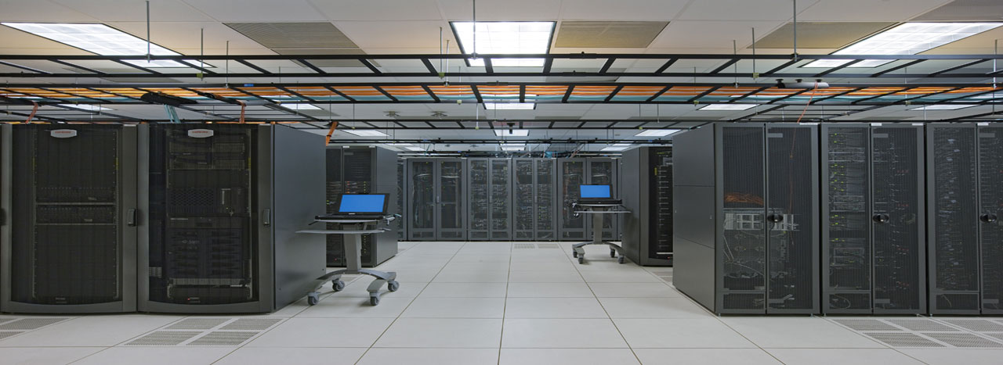

MAVITY

Entrega 1

Contenido

Restricciones 1

Decisiones de Arquitectura 2

Atributos de Calidad 3

Resumen de métricas 4

Vistas Arquitecturales 5

Integrantes 6

Mavity 7

# Restricciones

|  |  |  |  |
| --- | --- | --- | --- |
| Identificador | Tipo | Restricción | Establecida por |
| JEE para la aplicación | Tecnológica | Se debe usar este tipo de aplicación para poder desacoplar los servicios del negocio de la lógica y la interfaz. | Lineamientos del curso de Arquisoft. |
| Tiempo de clase | Gerencia-empresarial | Es necesario arquitecturar, diseñar y desarrollar la aplicación en un periodo de 3 meses. | Cronograma Uniandes. |
| Equipo de desarrollo reducido | Gerencia-empresarial | Se tiene un equipo de 4 personas con tiempo limitado. | Lineamientos del curso. |

# Decisiones arquitecturales

Para favorecer el cumplimiento de los escenarios de calidad de desempeño decidimos usar una arquitectura REST con 3 capas, estas capas son: interfaz, servicio y back-end, esta última se encarga de la parte lógica y la persistencia. Por otro lado, no fue necesario usar alguna táctica de desempeño debido a que el proyecto ya cumple con la latencia solicitada.

Por  otro lado, para favorecer el cumplimiento de los escenarios de calidad de rendimiento se usó una estilo arquitectural Pull, ya que se reciben las peticiones en una cola donde se tipifican y se priorizan. Además este estilo arquitectural disminuye el riesgo de pérdida de peticiones de la arquitectura REST.

# Atributos de Calidad

Atributo: DESEMPEÑO

Escenario de calidad Desempeño absoluto

|  |  |  |  |
| --- | --- | --- | --- |
| * Identificador | * Prioridad | | * Estimulo |
| Desempeño-Absoluto | Alta | | Envió de un dato del sensor |
| Fuente | | | |
| Sensores ubicados en los diferentes puntos de las costas. | | | |
| Ambiente | | Medida esperada | |
| Sensor envía dato. | | 500 ms por Thread-estimulo | |

Escenario de calidad Desempeño de escalabilidad

|  |  |  |  |
| --- | --- | --- | --- |
| * Identificador | * Prioridad | | * Estimulo |
| Desempeño-Escalabilidad | Alta | | Envió de datos desde el sensor |
| Fuente | | | |
| Sensores ubicados en los diferentes puntos de las costas. | | | |
| Ambiente | | Medida esperada | |
| Sensores envían datos y sistema agrega estos mismos. | | 4000 entradas por minuto. | |

# Resumen de métricas

## Escenario de Calidad 1

|  |  |  |  |
| --- | --- | --- | --- |
| Escenario de Calidad | * Métrica | * Valor esperado | Valor Obtenido |
| Escenario 1 | Desempeño absoluto | 500ms | 0,333ms |

## Escenario de Calidad 2

|  |  |  |  |
| --- | --- | --- | --- |
| Escenario de Calidad | * Métrica | * Valor esperado | Valor Obtenido |
| Escenario 1 | Desempeño absoluto | 500ms | 0,333ms |

Relación entre escenarios de calidad Rendimiento absoluto vs Rendimiento de latencia

# Vistas Arquitecturales

## Diagrama de contexto

## Diagrama de componentes

## Diagrama de entidad/relación

## Diagrama de despliegue

## DIagrama de desarrollo

# Integrantes

|  |  |  |  |  |
| --- | --- | --- | --- | --- |
| TATIANA bARBOSA Arquitectura |  | aLEJANDRO sALAMANCA Desarrolador |  | aNDRES mURILLO pRUEBAS y diseño |
|  |  |  |  |  |
|  |  |  |  |  |
| fELIPE cueto Desarrollador |  |  |  |  |
|  |  |  |  |  |
|  |  |  |  |  |

# Mavity

**Arquitectura de Software**

**Uniandes**

2016